课程成绩比例修改方式
各位老师：目前教务系统课程成绩默认设置的计算方法是：综合成绩=平时成绩*0.3+卷面成绩*0.7，如果该比例与该课程的教学质量标准规定的成绩比例不是3：7，则需要教师自行修改上述默认设置，具体步骤如下：
- 如果课程成绩完全没有录入过，修改方式如下：

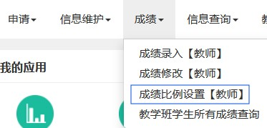
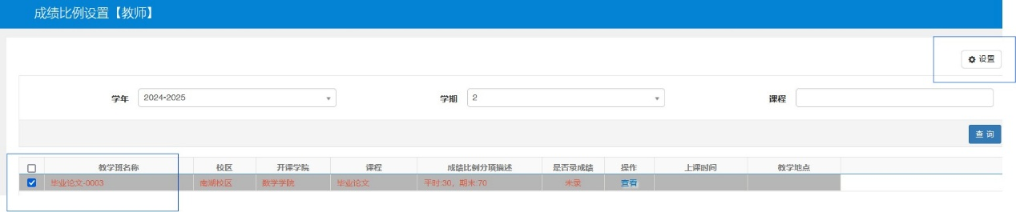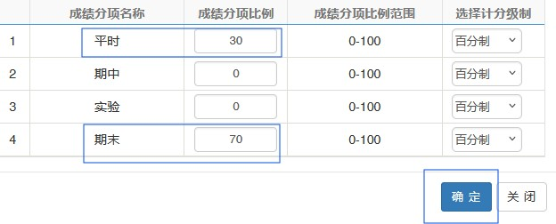

- 如果已经录入成绩（无论是部分录入还是全部录入）但未提交，修改方式如下：
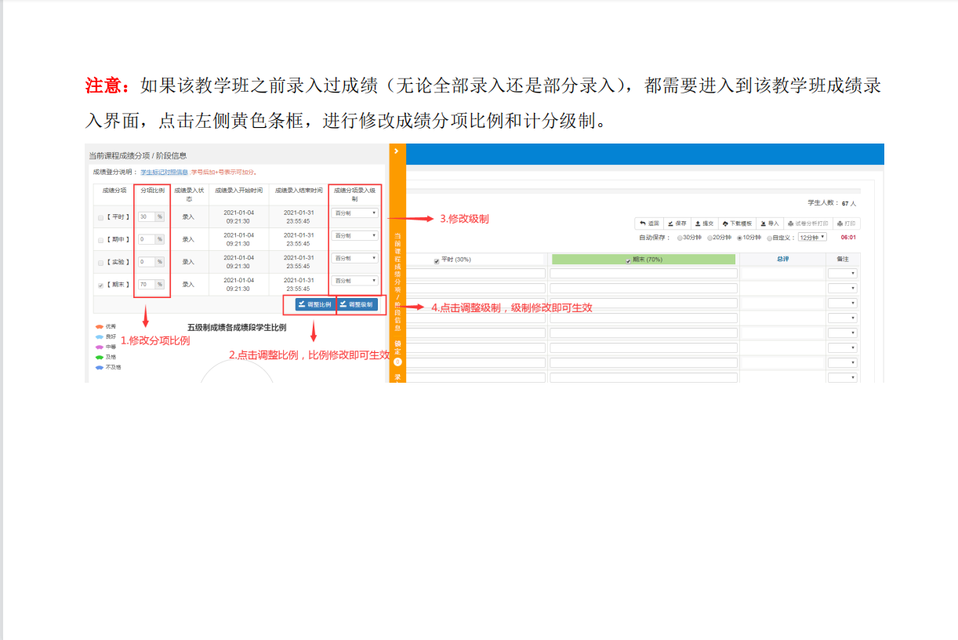

- 如果已经提交，则所有成绩无法修改，确需修改，请写书面修改申请，并由主管领导审批后，联系学院教学办，再去教务部撤回提交。

